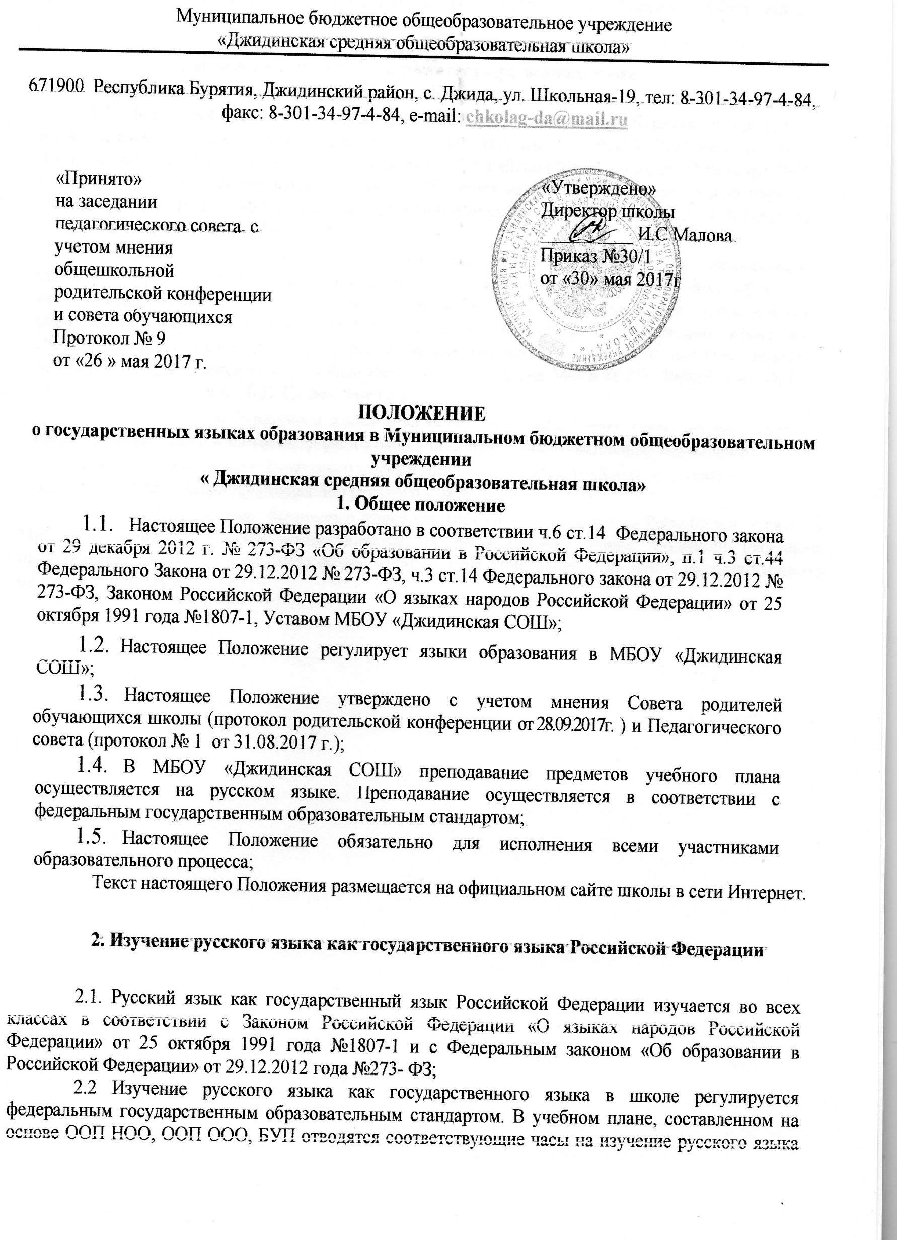

Муниципальное бюджетное общеобразовательное учреждение

«Джидинская средняя общеобразовательная школа»

671900 Республика Бурятия, Джидинский район, с. Джида, ул. Школьная-19, тел: 8-301-34-97-4-84,

факс: 8-301-34-97-4-84, e-mail: [**chkolag-da@mail.ru**](mailto:chkolag-da@mail.ru)

|  |  |  |
| --- | --- | --- |
| «Принято»  на заседании  педагогического совета с учетом мнения общешкольной родительской конференции и совета обучающихся Протокол № 9  от «26 » мая 2017 г. |  | «Утверждено»  Директор школы  __________ И.С.Малова  Приказ №30/1  от «30» мая 2017г |

ПОЛОЖЕНИЕ

о государственных языках образования в Муниципальном бюджетном общеобразовательном учреждении

« Джидинская средняя общеобразовательная школа»

1. Общее положение

1. Настоящее Положение разработано в соответствии ч.6 ст.14 Федерального закона от 29 декабря 2012 г. № 273-ФЗ «Об образовании в Российской Федерации», п.1 ч.3 ст.44 Федерального Закона от 29.12.2012 № 273-ФЗ, ч.3 ст.14 Федерального закона от 29.12.2012 № 273-ФЗ, Законом Российской Федерации «О языках народов Российской Федерации» от 25 октября 1991 года №1807-1, Уставом МБОУ «Джидинская СОШ»;
2. Настоящее Положение регулирует языки образования в МБОУ «Джидинская СОШ»;
3. Настоящее Положение утверждено с учетом мнения Совета родителей обучающихся школы (протокол родительской конференции от 28.09.2017г. ) и Педагогического совета (протокол № 1 от 31.08.2017 г.);
4. В МБОУ «Джидинская СОШ» преподавание предметов учебного плана осуществляется на русском языке. Преподавание осуществляется в соответствии с федеральным государственным образовательным стандартом;
5. Настоящее Положение обязательно для исполнения всеми участниками образовательного процесса;

Текст настоящего Положения размещается на официальном сайте школы в сети Интернет.

**2. Изучение русского языка как государственного языка Российской Федерации**

2.1. Русский язык как государственный язык Российской Федерации изучается во всех классах в соответствии с Законом Российской Федерации «О языках народов Российской Федерации» от 25 октября 1991 года №1807-1 и с Федеральным законом «Об образовании в Российской Федерации» от 29.12.2012 года №273- ФЗ;

2.2 Изучение русского языка как государственного языка в школе регулируется федеральным государственным образовательным стандартом. В учебном плане, составленном на основе ООП НОО, ООП ООО, БУП отводятся соответствующие часы на изучение русского языка как государственного языка Российской Федерации;

2.3. Во всех классах МБОУ «Джидинская СОШ» русский язык изучается в объемах, предусмотренных ООП НОО, ООП ООО, БУП для школ Российской Федерации, ни в одном из них не допускается сокращение количества часов на изучение русского языка.

2.4. В образовательном процессе используются только учебники, утвержденные и рекомендованные (или допущенные) Министерством образования и науки Российской Федерации.

3. Изучение бурятского языка как государственного языка

Республики Бурятия

1. Бурятский язык как государственный язык Республики Бурятия изучается в образовательном учреждении в соответствии с Конституцией Российской Федерации (ст. 68), Законом Российской Федерации «О языках народов Российской Федерации» от 25 октября 1991 года № 1807-1 и с Федеральным законом «Об образовании в Российской Федерации» от 29.12.2012 года №- 273 -ФЗ, с Законом Республики Бурятия от 10 июня 1992 г. N 221-XII "О языках народов Республики Бурятия";
2. Изучение бурятского языка в качестве государственного языка организовано согласно «Региональному стандарту начального и основного образования по бурятскому языку как государственному языку Республики Бурятия» (утвержден приказом министерства образования и науки РБ от 09.06.2008 №830), авторской программой по бурятскому языку как государственному языку для 5-9 классов общеобразовательных школ с русским языком обучения, авторы Содномов С.Ц., Надагурова А.А. (допущена МО и Н РБ, 2008г); 2-4 Г-Х.Ц. Гунжитова, Ц.А.Дашиева, Б.Д. Цырендоржиева.
3. Изучение бурятского языка в качестве государственного языка организовано в пределах возможностей из части, формируемой участниками образовательных отношений;
4. Преподавание бурятского языка в МБОУ «Джидинская СОШ» не должно осуществляться в ущерб преподаванию русского языка;
5. Преподавание бурятского языка как государственного языка Республики Бурятия в МБОУ «Джидинская СОШ» осуществляется на добровольной основе. Родители (законные представители) несовершеннолетних обучающихся вправе отказаться от изучения бурятского языка на любом этапе его изучения.

|  |  |
| --- | --- |
| **ДОКУМЕНТ ПОДПИСАН ЭЛЕКТРОННОЙ ПОДПИСЬЮ** | |
| **СВЕДЕНИЯ О СЕРТИФИКАТЕ ЭП** | |
| Сертификат | 603332450510203670830559428146817986133868575776 |
| Владелец | Базарова Дарья Цыдендамбаевна |
| Действителен | С 26.03.2021 по 26.03.2022 |